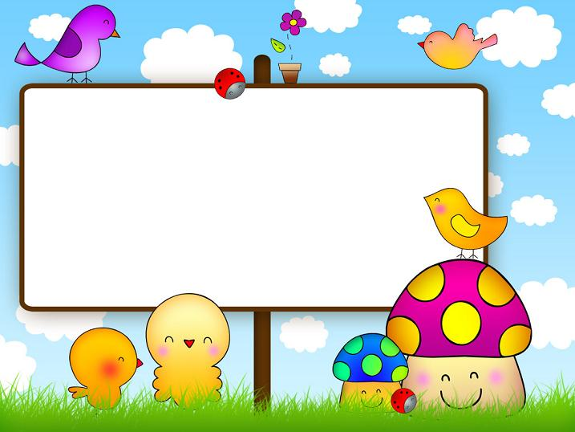
Exercise
The Letter (Ff)
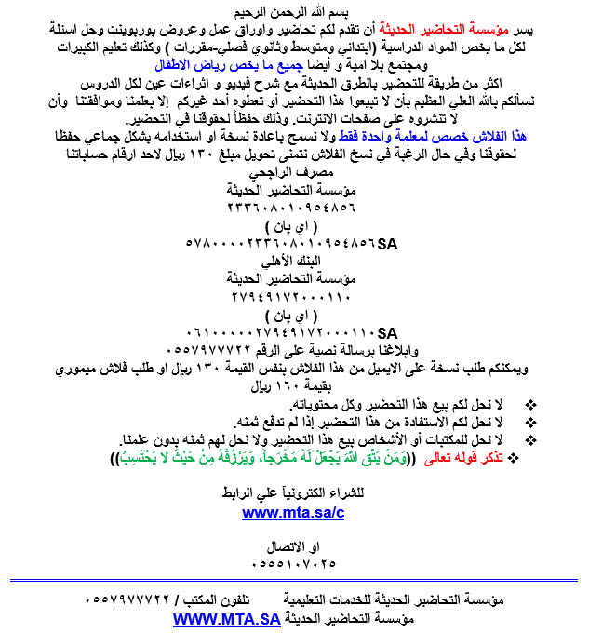
اسم الطفل: التاريخ: / / 14هـ
اليوم: عدد محاولات كتابة الحرف: ........
Exercise 1
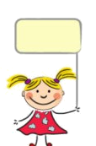
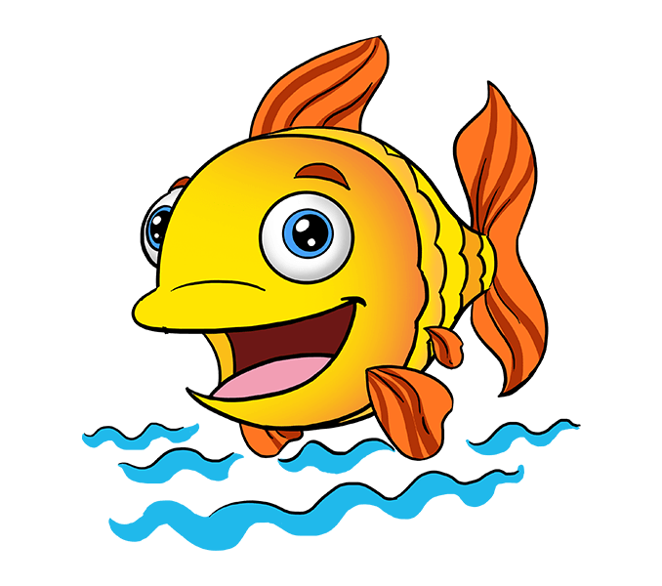
Write the letter (Ff):
F
Fish


F
F

